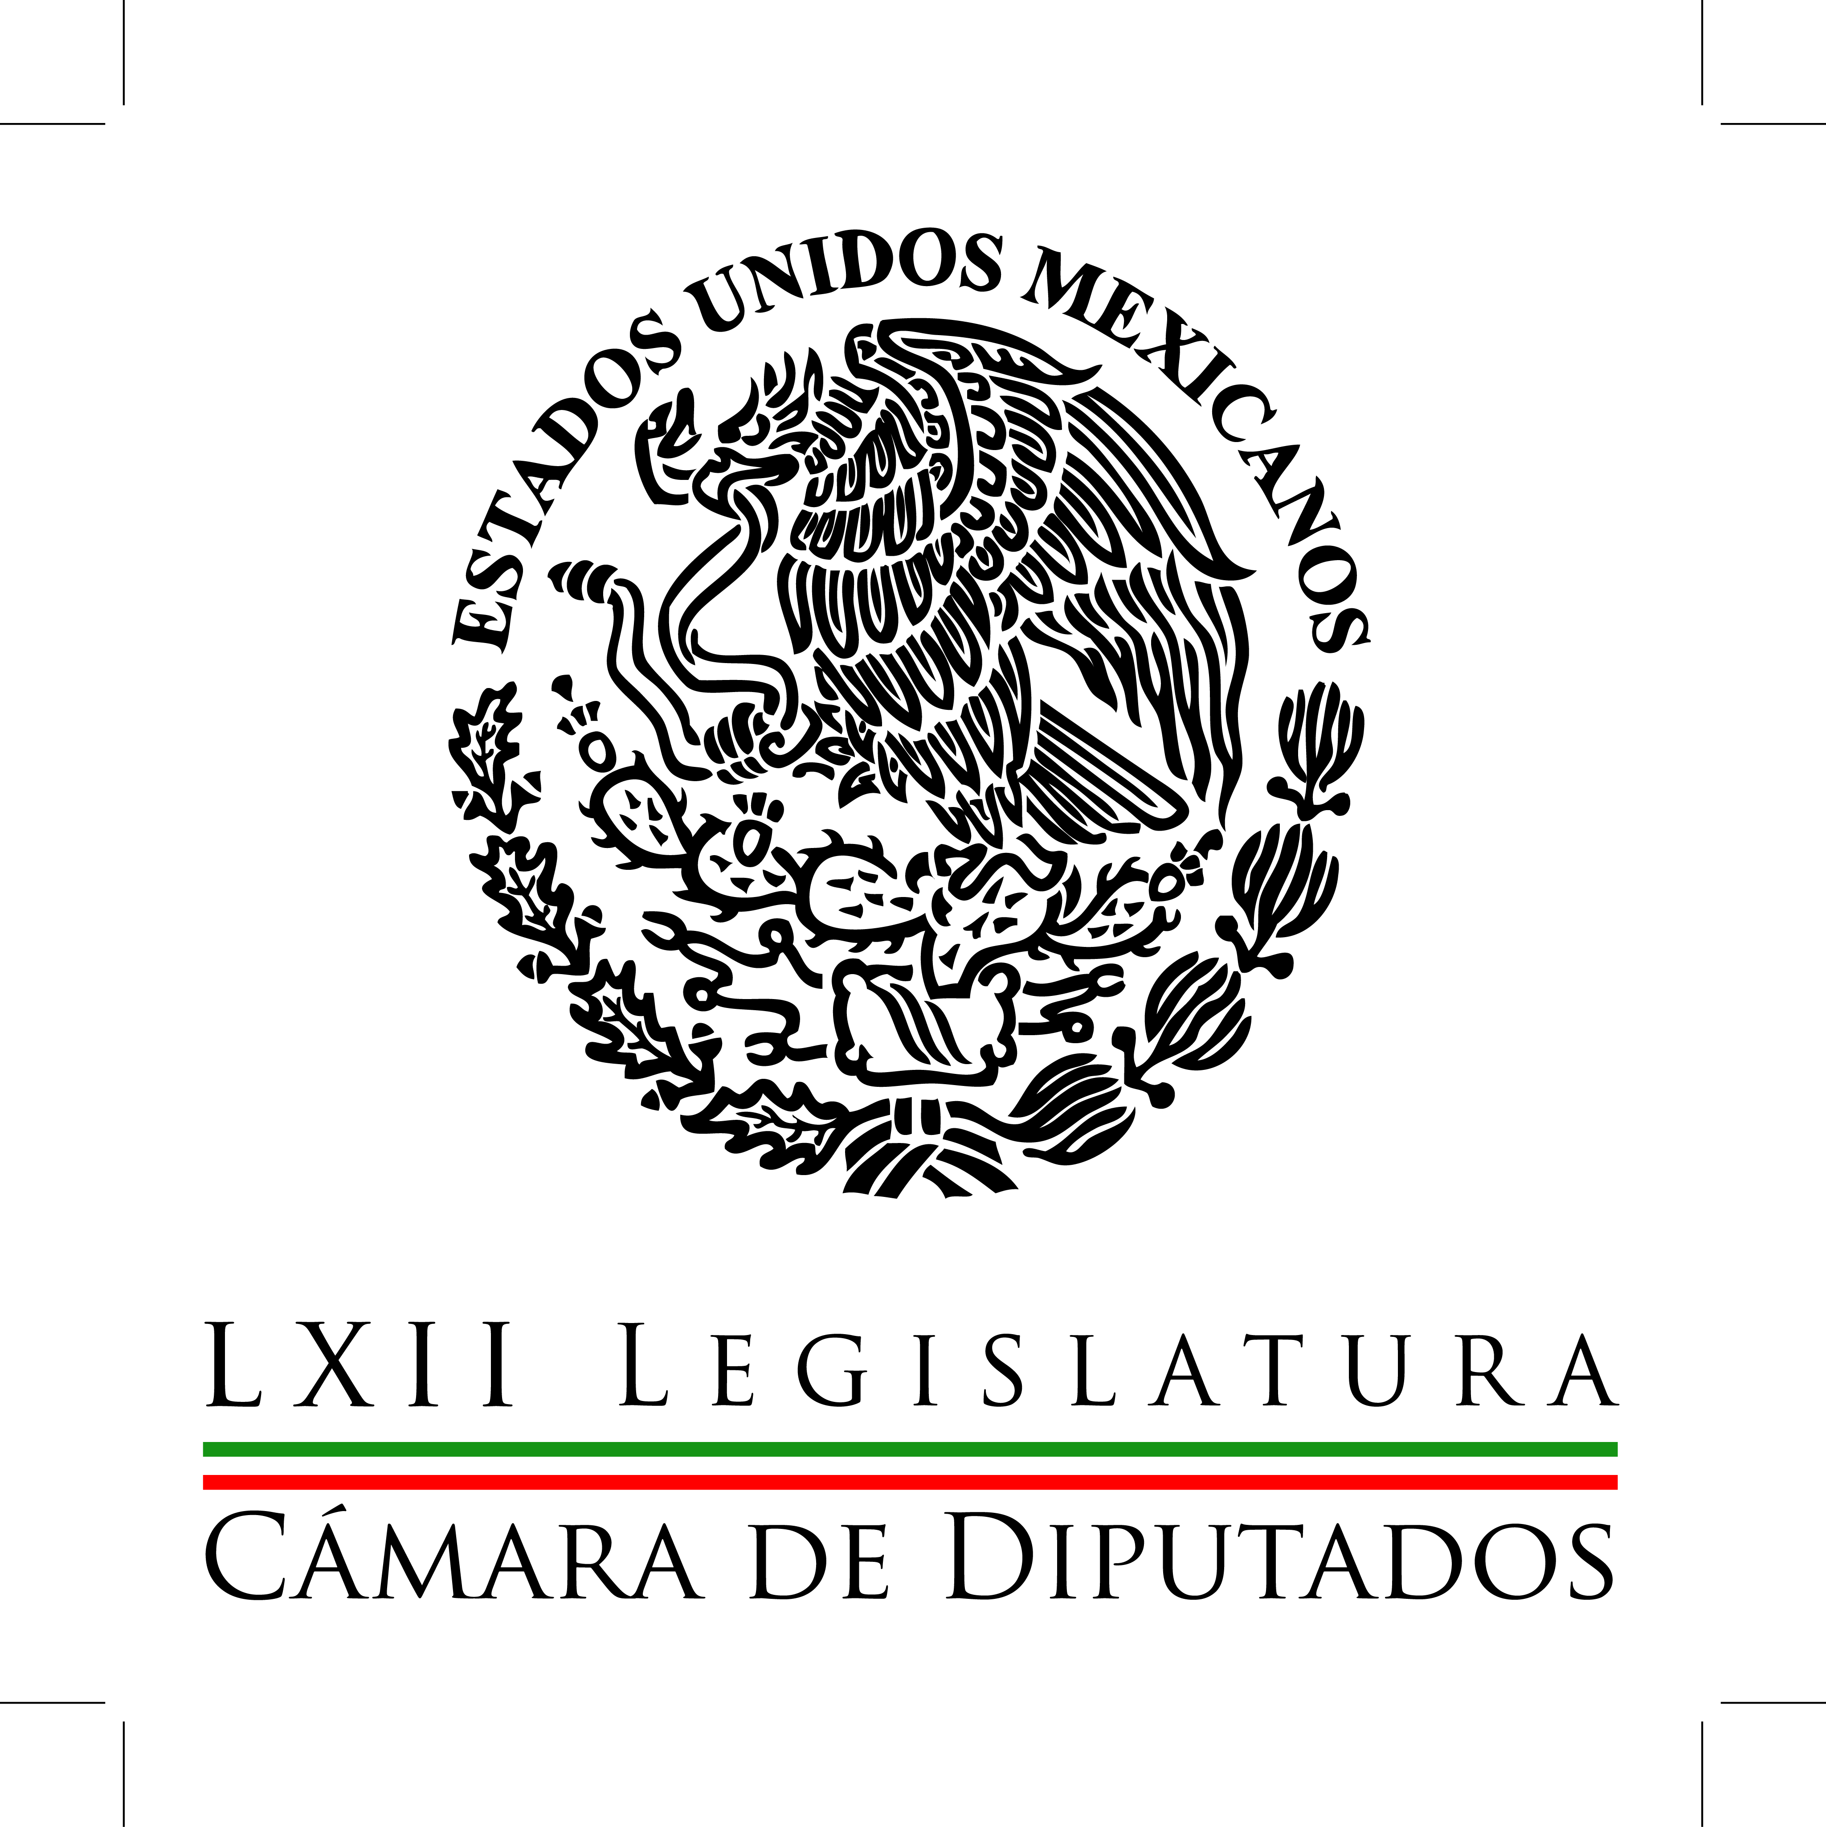
Coordinación de
Comunicación
Social

Carpeta Informativa
Corte Fin de Semana
Resumen:

- Piden alcanzar consensos políticos para combatir la corrupción

- PAN dialoga con partidos y gobierno para sacar sistema anticorrupción

- Presenta diputado iniciativa contra compra de votos

- Acusan a Peña de estrategia con PVEM

- Piden políticas públicas en favor de menores infectados con VIH

- Indispensable educación financiera para evitar casos como FICREA

21 de febrero de 2015

TEMA(S): Trabajos Legislativos
FECHA: 21-02-2015
HORA: 12:20
NOTICIERO: Fórmula online
EMISIÓN: Fin de Semana
ESTACIÓN: Internet
GRUPO: Fórmula
0

Piden alcanzar consensos políticos para combatir la corrupción

El diputado Arturo Escobar y Vega consideró necesario conjugar las voluntades del Legislativo, senadores y diputados para crear un Sistema Anticorrupción Autónomo, que combata y sancione aquellas conductas irregulares o ilícitas de los servidores públicos.

"Es tiempo de unir ideas, pues más allá de la fuerza política o Grupo Parlamentario a la que pertenezcamos, es necesario alcanzar los consensos políticos que nos permitan erradicar la corrupción de manera eficaz, a partir de garantías y estrategias que logren identificar y sancionar estas conductas", precisó.

Sostuvo que desde el inicio de la actual administración, se ha visto y confirmado el compromiso del gobierno federal por crear un Sistema Nacional de Rendición de Cuentas y Combate a la Corrupción en México, mejor estructurado y diseñado "de tal forma que los mexicanos demanden acciones inmediatas en contra de la corrupción".

El coordinador de la fracción parlamentaria del Partido Verde Ecologista de México señaló en entrevista que el combate a la corrupción, el respeto a los derechos humanos y el fortalecimiento de la ley, son temas esenciales para vigorizar la democracia.

La falta de transparencia y rendición de cuentas son obstáculos para el desarrollo social, político, económico y administrativo del país.

Por ello, subrayó, deben conjugarse "las propuestas del gobierno, los principales actores políticos y los partidos políticos, para enriquecer un proyecto que busca conformar un órgano responsable de perseguir, combatir y sancionar los actos de corrupción, con plena participación de expertos y ciudadanía".

Al reconocer que la corrupción es un mal que atenta contra los mexicanos, y daña la legitimidad del Estado y del gobierno, señaló que el reto es diseñar e implementar una estrategia que permita recuperar la confianza ciudadana a partir de transparentar la acción pública.

En ese sentido, dijo, que desafortunadamente delitos como el enriquecimiento ilícito, el tráfico de influencias, el soborno a servidores públicos y el abuso de autoridad cuestan a México casi 1.5 billones de pesos al año, según el Centro de Estudios Económicos del Sector Privado. /arm/m

TEMA(S): Trabajos Legislativos
FECHA: 21-02-2015
HORA: 14:18
NOTICIERO: Sinembargo.com.mx
EMISIÓN: Fin de Semana
ESTACIÓN: Internet
GRUPO: Sin Embargo
0

PAN dialoga con partidos y gobierno para sacar sistema anticorrupción

El Grupo Parlamentario del PAN en la Cámara de Diputados mantiene activo el diálogo con el resto de las fuerzas políticas y el gobierno federal, a fin de sacar adelante el Sistema Nacional Anticorrupción.

Sin embargo, aclaró, mantiene inamovible la postura de que la Auditoría Superior de la Federación (ASF) sea la columna vertebral de esta propuesta.

El secretario de la Comisión de Puntos Constitucionales en la Cámara de Diputados, Fernando Rodríguez Doval, dijo, “debemos garantizar que la ASF sea capaz de investigar en tiempo real”.

Es decir antes, durante y después del ejercicio de los recursos, inclusive en aquellos estados y municipios donde la autoridad local no actúe efectivamente, explicó.

México requiere de investigaciones objetivas y castigos ejemplares para los implicados en la corrupción, sea cual sea su posición o vínculo político, expresó en entrevista.

Aprovechó para señalar que coincide con el Auditor Superior de la Federación, Juan Manuel Portal, en el sentido de que “uno de los elementos más representativos del sentir general es la crisis de confianza por la que atraviesan las instituciones de la República”.

Por lo cual, insistió en la necesidad de que el titular de la Secretaría de la Función Pública (SFP), Virgilio Andrade, sea ratificado por el Senado de la República.

En torno al Tribunal de Justicia Administrativa, externo, “para Acción Nacional es fundamental tener un tribunal que sancione las faltas administrativas graves que tenga autonomía presupuestal y plena independencia para tomar sus decisiones”.

Recordó que las instancias clave en la conformación del Sistema Nacional Anticorrupción son en el ámbito de la prevención, la Secretaría de la Función Pública, el Consejo de la Judicatura Federal y los órganos internos de control de los organismos constitucionales autónomos.

Para la investigación, agregó, la Auditoría Superior de la Federación y la Fiscalía Anticorrupción; en tanto que el Tribunal de Justicia Administrativa y el Poder Judicial, serían las facultadas para imponer sanciones.

El reporte de fiscalización de la Cuenta Pública 2013 de la Auditoría Superior de la Federación, se debe traducir en un urgente llamado a crear un Sistema Nacional Anticorrupción que vaya al fondo de este problema.

“El informe entregado por la ASP evidencia y confirma que el primer año de la actual administración tiene una enorme cantidad de temas sin aclarar, y los resultados de la fiscalización no pueden continuar diferidos hasta por dos años”, agregó.

En el documento encontramos diversos actos de corrupción, por ejemplo, se entregaron apoyos sociales a personas mayores de 100 años con montos superiores a los autorizados”.

El responsable del PAN en las negociaciones del Sistema Nacional Anticorrupción, Fernando Rodríguez Doval, mencionó otras anomalías como los 22 mil millones de pesos que la ley permite quedarse a los estados o los más de 10 mil millones de pesos que se depositaron en cuentas no autorizadas, así como remuneraciones indebidas o injustificadas a personal.

“Se entregaron también informes sobre inconsistencias en la Línea 12 del Metro dentro de sus etapas de entrega, recepción, certificación y puesta en operación. Sin duda, con oportunidad e inmediatez estos señalamientos hubieran ayudado a evitar el mal uso de los recursos públicos”, enfatizó./arm/m

TEMA(S): Trabajos Legislativos
FECHA: 21-02-2015
HORA: 11:22
NOTICIERO: Milenio.com
EMISIÓN: Fin de Semana
ESTACIÓN: internet
GRUPO: Milenio
0

Presenta diputado iniciativa contra compra de votos

El diputado Carlos Fernando Angulo impulsa reformas a la Ley General en materia de Delitos Electorales para sancionar a quien reciba dádivas, promesas de dinero o cualquier otra contraprestación a cambio de votar en algún sentido determinado.

En la iniciativa que reforma el Artículo 7 de la legislación se plantea una sanción de entre 50 y 100 días de multa y prisión de seis meses a tres años a quien incurra en esa práctica.

Aplicará igual a quien el día de los comicios instale, habilite o proporcione espacios físicos para la entrega de paga, dádiva, promesa de dinero u otra contraprestación de cualquier índole, o efectúe otra actividad de organización o preparación para ello.

El legislador panista subrayó que con ello se pretende reducir los acarreos o “corralón”, que consiste en conducir a los ciudadanos a resguardo de los políticos rivales y mantenerlos ahí hasta que llega el momento de votar, lo que ocurre principalmente en las zonas rurales.

Otro método para coaccionar el voto conocido como “cadena” consiste en otorgar a una persona una boleta marcada a favor de un determinado candidato, ofreciendo una recompensa a cada participante si trae el voto en blanco, llevándose otra papeleta que ya viene marcada.

El integrante de la Comisión de Justicia de la Cámara de Diputados confío en que esa modificación normativa frenará la práctica de hacer del sufragio una mercancía, aprovechándose alguno de los factores que pueden predisponer a la persona a aceptar ese tipo de conductas, como su bajo nivel educativo, pobreza o necesidades económicas.

También abonaría a generar credibilidad en las instituciones, mejoraría las condiciones de la competencia electoral y se lograría dignificar la vida política.

Sería así, explicó, porque la implantación de los mecanismos para frenar el condicionamiento del voto se realizaría implícitamente con una intensa campaña e impulso de la participación ciudadana activa en materia electoral.

Angulo Parra reiteró que la reforma a la Ley General en materia de Delitos Electorales se enfoca a incrementar los mecanismos existentes en materia de justicia penal electoral para impactar de manera positiva en el equilibrio democrático del país.

Desde la perspectiva del legislador en caso de ser aprobada esa modificación se inhibirá la comisión de delitos electorales, referentes al condicionamiento del voto.

De esa manera, dijo, podrá sancionarse no solamente a quien condicione los votos de otras personas en cualquier proceso electoral, sino a quien pretenda condicionarlos para sí mismo o para otra persona o grupo de personas, a cambio de cualquier tipo de paga, dádiva, promesa de dinero u otra recompensa./arm/m

TEMA(S): Nota informativa
FECHA: 21-02-2015
HORA: 14:30
NOTICIERO: Reforma.com
EMISIÓN: Fin de Semana
ESTACIÓN: Internet
GRUPO: Reforma
0

Acusan a Peña de estrategia con PVEM

El Presidente Enrique Peña Nieto es el principal responsable del contubernio con el PVEM para cuadrar la propuesta de entrega de vales de medicamentos del partido, y es quien debe parar esta estrategia si no quiere generar mayor inestabilidad política al País, exigió el diputado del PRD Fernando Belaunzarán.

Afirmó que lo publicado hoy por REFORMA demuestra que desde el Gobierno federal se ayuda al Verde para que pueda presumir que cumplió con su propuesta de que en caso de desabasto en IMSS o ISSSTE se entreguen medicamentos en otros centros, mediante la entrega de vales.

"Hay un contubernio del Gobierno y PVEM y el único responsable es Peña Nieto, ni modo que no esté enterado de esta estrategia para cuadrar la propuesta de los vales", expuso.

"En esta intentona de ganar como sea y a costa de lo que sea, no hay visión de Estado y no les importa generar otro foco de inestabilidad, mayor desconfianza en las instituciones".

Belaunzarán manifestó que hay desesperación en el Gobierno por no perder la mayoría en la Cámara de Diputados, por lo que los votos que va a perder el PRI los quieren recuperar con el PVEM.

"Aquí el responsable político es el Presidente Peña, está detrás de esto para cuadrar la campaña al Verde y sólo le corresponde a él parar esto", aseveró Belaunzarán.

Indicó que es incomprensible que el Mandatario genere otro foco de inestabilidad y sea quien enrarezca las elecciones.

"Actúa como si no hubiera crisis en su Gobierno, hay bastante indolencia", manifestó.

Agregó que los hechos se agravan a partir de que hay un bloque de consejeros electorales que actúan en forma oficiosa a favor del Gobierno y del PRI y PVEM.

"Para qué se quiere que el Gobierno controle las elecciones a su favor, si el INE es igual o mejor en estos momentos", señaló.

REFORMA publicó que el IMSS y el ISSSTE improvisaron la construcción de Centros de Canje de Medicamentos para cumplirle al PVEM su campaña publicitaria de vales de medicinas.

En este año electoral, ese instituto político desplegó una campaña publicitaria, denominada "Lo que propone lo cumple", en la que da como un hecho que a partir del 15 de marzo se darán en el Distrito Federal vales de medicinas cuando no haya abasto en los hospitales de ambos institutos.

A menos de un mes para cumplir el plazo, trabajadores laboran a marchas forzadas para que estén listos los centros de canje de vales por medicinas. /arm/m

TEMA(S): Trabajos Legislativos
FECHA: 21-02-2015
HORA: 15:10
NOTICIERO: Uno Más Uno online
EMISIÓN: Fin de Semana
ESTACIÓN: Internet
GRUPO: Uno Más Uno
0

Piden políticas públicas en favor de menores infectados con VIH

La Comisión Nacional para Prevenir la Discriminación, el Instituto Mexicano de la Juventud y la SEP deben promover políticas públicas para prevenir y erradicar la discriminación contra menores infectados con VIH en centros educativos, señaló la diputada Dulce María Muñiz Martínez.

La ignorancia “es campo fértil para la proliferación de este tipo de lastres”. Estimó que el problema debe ser atendido desde sus propias raíces, “pues si se deja crecer tan sólo un poco, cualquier campaña tardía será insuficiente para revertir el proceso”.

La secretaria de la Comisión de Educación Pública y Servicios Educativos indicó que de acuerdo con la Comisión Nacional de los Derechos Humanos en 2012 había entre ocho mil y 10 mil niños mexicanos que vivían con esta enfermedad.

Entre 1985 y 2002, el 70 por ciento de los casos de Sida en menores de 15 años correspondía a infecciones por la vía perinatal, es decir, a través de la transmisión del VIH de una madre infectada a su hijo durante la gestación.

Un estudio en la clínica de atención a niños seropositivos de la UNAM reveló que 45 por ciento de las madres había recibido atención anterior al parto y 83 por ciento de ellas conoció su condición seropositiva después del embarazo.

La legisladora priista enfatizó que a pesar de que el VIH está presente en la sociedad desde hace varias décadas y se han hecho intensas campañas informativas para evitar su propagación y no estigmatizar a los portadores del virus, la enfermedad tiene muy mala imagen y genera mucha desconfianza.

En México, dijo, son cada vez más numerosos los casos de discriminación escolar contra niños infectados con Sida.

Ya sea en escuelas públicas o privadas, subrayó, resulta complicado integrar a los infantes enfermos con el resto de sus compañeros o, incluso, con sus maestros o directores, quienes ven en estos pequeños una amenaza a la armonía o el prestigio de sus escuelas.

Comentó que existen, incluso, sugerencias por parte de autoridades escolares de dar educación y cuidados a niños portadores de VIH en escuelas especiales, donde no sean víctimas de discriminación y tampoco pongan en riesgo al resto de los alumnos.

Este tipo de casos, sostuvo, “lamentablemente cada vez más frecuentes en varias ciudades de nuestro país, ha hecho sonar las alarmas respecto a la vulneración de los derechos humanos de este sector de la sociedad mexicana”.

La situación ha llevado a que organizaciones civiles con el financiamiento de particulares o con el apoyo de instituciones públicas, participen directamente en la atención de niños con VIH, integrándolos en distintos albergues o incluso creando centros especiales para atenderlos.

Aunque las campañas informativas respecto a la naturaleza de la enfermedad y sus medios de transmisión han logrado en gran medida paliar los efectos colaterales en la atención e integración de los portadores del virus, “han sido incapaces de erradicar los actos discriminatorios”. /arm/m

TEMA(S): Trabajos Legislativos
FECHA: 21-02-2015
HORA: 16:22
NOTICIERO: El Financiero
EMISIÓN: Fin de Semana
ESTACIÓN: Internet
GRUPO: Gubernamental
0

Consideran indispensable educación financiera para evitar casos como FICREA

La legisladora María Sanjuana Cerda Franco considera necesario fortalecer la cultura de la educación financiera entre la población mexicana como herramienta indispensable de orientación para evitar escenarios como el caso de FICREA.

En entrevista la secretaria de la Comisión de Hacienda y Crédito Público explicó la importancia de impulsar la difusión de programas educativos y de otra índole sobre la cultura financiera, pues reconoció, la mayor parte de los mexicanos carece de información accesible para una óptima administración de sus recursos económicos.

Recordó que el Grupo Parlamentario de Nueva Alianza ha impulsado diversas iniciativas encaminadas al fortalecimiento de la educación financiera que deben tener los ciudadanos para salvaguardar su patrimonio.

Que una de las iniciativas que está impulsando es la reforma al artículo 5 de la Ley de Protección y Defensa al Usuario de Servicios Financieros, para que la Condusef, en coordinación con la Secretaría de Educación Pública y el Comité de Educación Financiera, impulsen programas educativos eficaces en materia de cultura financiera.

Asimismo, indicó la coordinadora de la fracción parlamentaria de Nueva Alianza que otro punto clave que se debe analizar, es el fortalecimiento de los órganos reguladores del sector financiero, a fin de que logren detectar a tiempo cualquier anomalía y actuar en consecuencia.

Se congratuló con la instalación del Grupo de Trabajo que dará seguimiento a la problemática de los ahorradores relacionados con FICREA y que también servirá para analizar los temas para reformar la Ley de Ahorro y Crédito Popular y demás disposiciones legales.

Lo anterior, para que no se vuelvan a repetir este tipo de casos y dar así una solución a los ahorradores afectados, mediante una oportuna liquidación de los activos embargados a la financiera./arm/m

